https://ant.design/docs/react/introduce-cn

参考antd开发文档
https://react.docschina.org/
npm使用 http://www.runoob.com/nodejs/nodejs-npm.html
antd https://ant.design/docs/react/getting-started-cn

https://www.imooc.com/learn/504 react入门
https://github.com/zuiidea/antd-admin/blob/master/README-zh_CN.md
如果npm start 失败 可能是 node 版本问题 通过 sudo npm install n, n stable (可以加上制定版本号）来更新版本

npm run build
npm为前端代码管理工具
npm 网速慢的话 可以更新到cnpm
react:基础知识，生命周期 ，4.0语法讲解，redux集成开发，
Antd UI：栅格系统，Etable组件封装，BaseForm组件封装，表格内组件封装
公共机制封装：请求插件，API封装，错误拦截，权限菜单封装，日期、金额、手机号封装

yarn新一代包管理
Yarn是一个快速可靠安全的依赖管理工具。
主要的三个特点：

极其快速，Yarn会缓存它下载的每个包，所以无需重复下载。它还能并行化操作以最大化资源利用率。
特别安全，Yarn会在每个安装包被执行前校验其完整性
超级可靠， Yarn使用格式详尽而又简洁的lockfile文件和确定性算法来安装依赖，能够保证在一个系统上的运行的安装过程也会以同样的方式运行在其他系统上

yarn init
yarn add
yarn remove
yarn install

使用npm管理包也行，但是可能出现npm版本冲突问题，antd UI框架中使用yarn包
安装react和yarn:npm install -g create-react-app yarn

node modules：安装依赖
public:静态文件
src:源代码
--APP.js 根组件
-- index.js 入口文件
Less 是一门 CSS 预处理语言，它扩充了 CSS 语言，增加了诸如变量、混合（mixin）、函数等功能，让 CSS 更易维护、方便制作主题、扩充。Less 可以运行在 Node 或浏览器端
npm run eject / yarn eject
把webpack的相关配置文件暴露出来,WebPack可以看做是模块打包机：它做的事情是，分析你的项目结构，找到JavaScript模块以及其它的一些浏览器不能直接运行的拓展语言（Scss，TypeScript等），并将其转换和打包为合适的格式供浏览器使用

npm install -g create-react-app 通过npm安装react
create-react-app antd-demo 创建新的项目
工具会自动初始化一个脚手架并安装 React 项目的各种必要依赖，如果在过程中出现网络问题，请尝试配置代理或使用其他 npm registry。
然后我们进入项目并启动。
$ cd antd-demo $ yarn start
此时浏览器会访问 http://localhost:3000/ ，看到 Welcome to React 的界面就算成功了。

这是 create-react-app 生成的默认目录结构。
├── README.md ├── package.json 安装包说明 ├── public 公共 静态文件 │ ├── favicon.ico │ └── index.html ├── src │ ├── App.css │ ├── App.js 根组件 │ ├── App.test.js 测试组件 │ ├── index.css │ ├── index.js 入口文件 │ └── logo.svg └── yarn.lock
现在从 yarn 或 npm 安装并引入 antd。
$ yarn add antd

yarn eject 暴露配置文件

componentWillMount(){
const menuTreeNode = this.renderMenu(MenuConfig);

this.setState({
menuTreeNode
})
}
// 菜单渲染
renderMenu =(data)=>{
return data.map((item)=>{
if(item.children){ // 通过递归的方法来渲染菜单。
return (
<SubMenu title={item.title} key={item.key}>
{ this.renderMenu(item.children)}
</SubMenu>
)
}

React-router
React-router-dom
React-router-dom核心用法

react
使用yarn或npm脚手架
npm install -g create-react-app
create-react-app my-app
cd my-app
npm start

Yarn新一代包管理工具 ，yarn速度快，安装版本统一，更安全，更简洁的输出，更好的语义化

yarn使用
yarn init
yarn add appb
yarn remove
yarn/yarn install

初始化一个新项目
yarn init
添加依赖包
yarn add [package]
yarn add [package]@[version]
yarn add [package]@[tag]
将依赖项添加到不同依赖项类别中
分别添加到 devDependencies、peerDependencies 和 optionalDependencies 类别中：
yarn add [package] --dev
yarn add [package] --peer
yarn add [package] --optional
升级依赖包
yarn upgrade [package]
yarn upgrade [package]@[version]
yarn upgrade [package]@[tag]
移除依赖包
yarn remove [package]
安装项目的全部依赖
yarn
或者
yarn install

react-app ：一些依赖的包
node_modules：
public :静态文件 manifest缓冲文件
src 代码文件 App.js index.js 入口文件

react生命周期
getDefaultProps：来自父组件
getInitialState ：初始状态
componentWillount:组件
render

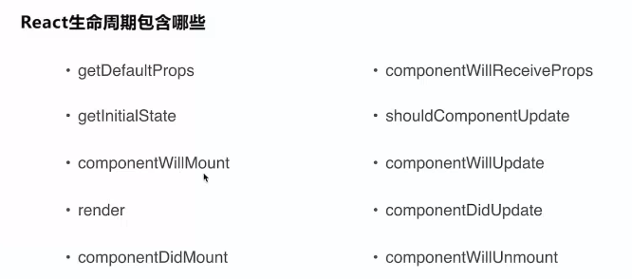

ES6 新增了let命令，用来声明局部变量。它的用法类似于var，但是所声明的变量，只在let命令所在的代码块内有效，而且有暂时性死区的约束。

在ES6之前，我们都是用var来声明变量，而且JS只有函数作用域和全局作用域，没有块级作用域，所以{}限定不了var声明变量的访问范围。
例如：
{
var i = 9;
}
console.log(i); // 9
ES6新增的let，可以声明块级作用域的变量。
{
let i = 9; // i变量只在 花括号内有效！！！
}
console.log(i); // Uncaught ReferenceError: i is not defined

child.JS

import React from 'react'

- export default class Child extends React.Component{

- constructor(props) {
- super(props);
- this.state = {

- count:0
- };
- }

- componentWillMount(){
- console.log("will mount");
- }

- componentDidMount(){
- console.log("did mount");
- }
- componentWillReceiveProps(newProps){
- console.log("receive props"+newProps.name);
- }

- shouldComponentUpdate(){
- console.log("should update");
- return true;
- }

- componentWillUpdate(){
- console.log("will update");
- }

- componentDidUpdate(){
- console.log("Did update");
- }

- render(){
- return <div>
- <p>{this.props.name}</p>

- </div>
- }

- }

Life.JS

import React from 'react'
- import Child from './Child'
- export default class Life extends React.Component{

- constructor(props) {
- super(props);
- this.state = {

- count:0
- };
- }

- handleAdd=()=>{
- this.setState({
- count:this.state.count+1
- })
- }
- handleClick(){
- this.setState({
- count:this.state.count+2
- })
- }

- render(){
- let style={
- padding:10
- }
- return <div style={style}>
- <p>React Life</p>
- <button onClick={this.handleAdd}>click</button>
- <button onClick={this.handleClick.bind(this)}>click</button>
- <p>{this.state.count}</p>
- <Child name="jack"></Child>

- </div>
- }
- }

菜单栏：
<Menu>
<SubMenu key="sub1" title={<span><Icon type="mail" /><span>Navigation One</span></span>}>
<Menu.Item key="1">Option 1</Menu.Item>
<Menu.Item key="2">Option 2</Menu.Item>
<Menu.Item key="3">Option 3</Menu.Item>
<Menu.Item key="4">Option 4</Menu.Item>

</SubMenu>
</Menu>

在其他地方定义的组件，通过导入到文件当中引用即可
例如component中定义了 header/footer两个组件
通过导入到当前的Admin中 模块化引用 类似于 <p></p>直接使用

import React from 'react'
import {Row} from 'antd';
import Footer from './components/Footer'
import Header from './components/Header'
import NavLeft from './components/NavLeft'
import './style/common.less'

export default class Admin extends React.Component{

render(){
return (
<Row className="container">
<p>tab</p>
<Header>b</Header>
<Footer>a</Footer>
<NavLeft>c</NavLeft>
</Row>

);

}
}

import {Row} from 'antd' 从框架导入组件

<Row className="content">
{this.props.children} 取父级的样式加载到子菜单

</Row>

const menuList = [
{
title: '首页',
key: '/admin/home'
},

];
export default menuList; 声明一个变量再导出和直接导出作用一致

export default[
{
title: '首页',
key: '/admin/home'
},
]

./ 当前目录
../上一级目录

src --| components | NavLeft | index.js
| config | MenuConfig.js

在NavLeft 中 index.js导入 MenuConfig.js目录为
import MenuConfig from ./../ ../config/MenuConfig
NavLeft/components/src/

根据我们的需要来定义组件，例如左侧导航栏/头部菜单/页面组件等 我们需要
定义相应的代码文件来编写组件以及它的样式 最终在主文件中导入模块化使用即可
相应的组件可查询文档得出。例如子菜单，则查询antd中menu的使用
例如子菜单的导航栏：
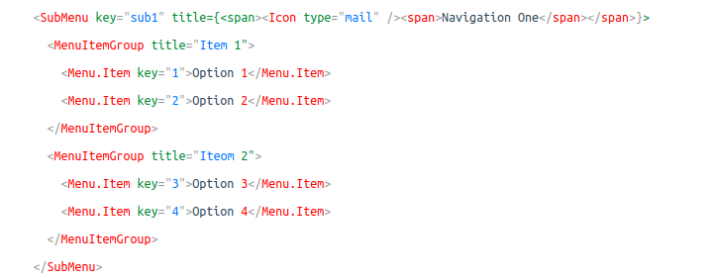

则复制使用即可

https://reacttraining.com/react-router/web/example/basic 学习路由

路由跳转：

function BasicExample() {
- return (
- <Router>
- <div>
- <ul>
- <li>
- <Link to="/">Home</Link>
- </li>
- <li>
- <Link to="/about">About</Link>
- </li>
- <li>
- <Link to="/topics">Topics</Link>
- </li>
- </ul>

- <hr />

- <Route exact path="/" component={Home} />
- <Route path="/about" component={About} />
- <Route path="/topics" component={Topics} />
- </div>
- </Router>
- );
- }
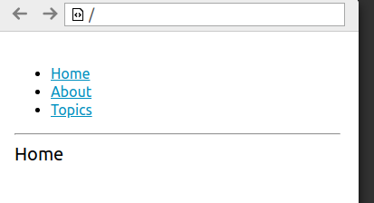

import React from 'react'
- import {HashRouter,Link} from 'react-router-dom'
- // import Main from './Main'
- // import About from './about'
- // import Topic from './topic'
- export default class Home extends React.Component{
- render(){
- return(
- <HashRouter>
- <div>
- <ul>
- <li>
- <Link to="/">Home1</Link>
- </li>
- <li>
- <Link to="/main">Main</Link>
- </li>
- <li>
- <Link to="/about">About</Link>
- </li>
- <li>
- <Link to="/topic">Topic</Link>
- </li>

- </ul>

- <hr />
- {/* <Switch>
- <Route exact path="/Main" component={Home} />
- <Route path="/topic" component={Topic} />
- <Route path="/about" component={About} />
- <Route path="/topic" component={Topic} />

- </Switch> */}
- {this.props.children}
- </div>
- </HashRouter>

- );
- }
- }

路由可以写在一起 也可以分开

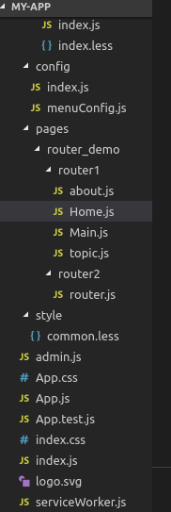

可以写在route2中导入router1中的模块就行
<Route exact={true} path="/" component={Home} />
<Route path="/about" component={About} />
<Route path="/topic" component={Topic} />
<Route path="/Main" component={Main} />

路径 对应的方法

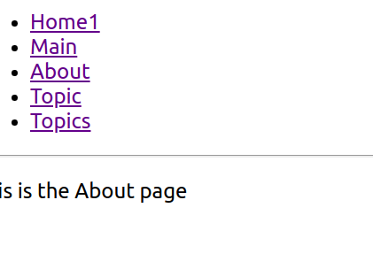

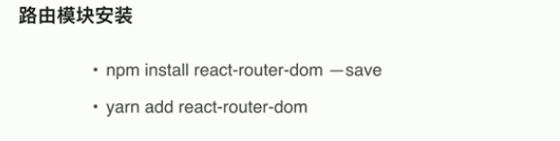

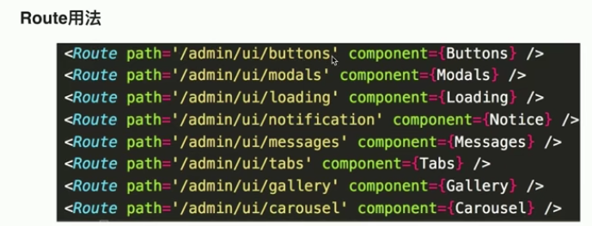
Link是导航 触发跳转
HashRoute 是根路由组件
Route是 HashRoute子节点
HashRoute只能有一个子节点
路由精准匹配：<Route exact={true} path="/" component="Main"></Route>

按钮：根据antd文档模块化搭建

<RadioGroup onChange={this.handleChange} value={this.state.size}>
- <Radio value="small">A</Radio>
- <Radio value="large">B</Radio>
- <Radio value="default">C</Radio>
- </RadioGroup>
- <Button type="primary" shape="circle" loading={true} size={this.state.size}>shenzhen</Button>
- <Button icon="plus" size={this.state.size}>Guangzhou</Button>
- <Button disabled size={this.state.size}>shanghai</Button>
- <Icon type="check" />
- <ButtonGroup>
- <Button size={this.state.size}>L</Button>
- <Button disabled>M</Button>
- <Button disabled>R</Button>
- </ButtonGroup>

spin/modal等其他组件 根据自己需要设定 看文档

